INDICAÇÃO Nº 832/2021

Assunto: Solicita ao Sr. Prefeito Municipal que determine à Secretaria de Obras e Serviços Públicos e/ou à CPFL, urgentemente, a poda de árvore, localizada na calçada da Rua Sebastião de Moura, nº 341, no bairro Parque San Francisco.

Senhor Presidente,

INDICO ao Sr. Prefeito Municipal, nos termos do Regimento Interno desta Casa de Leis, que determine à Secretaria de Obras e Serviços Públicos e/ou à Companhia Paulista de Força e Luz (CPFL), urgentemente, a poda de árvore, localizada na calçada da Rua Sebastião de Moura, nº 341, no bairro Parque San Francisco, CEP 13254-300.

A presente Indicação visa atender solicitação de moradora do referido endereço, a fim de garantir que a fiação elétrica ali existente não seja afetada negativamente, podendo gerar acidentes, curtos-circuitos, incêndios além do risco de queda de galhos e afetar a integridade do postinho de fios elétricos da moradora que nos procurou, podendo gerar graves acidentes; motivos estes suficientes e que tornam necessárias ações urgentes da Administração Pública e sua execução no menor tempo possível.

SALA DAS SESSÕES, 01 de junho de 2021.

CARLOS EDUARDO DE OLIVEIRA FRANCO
Vereador – Cidadania

Imagens do Local

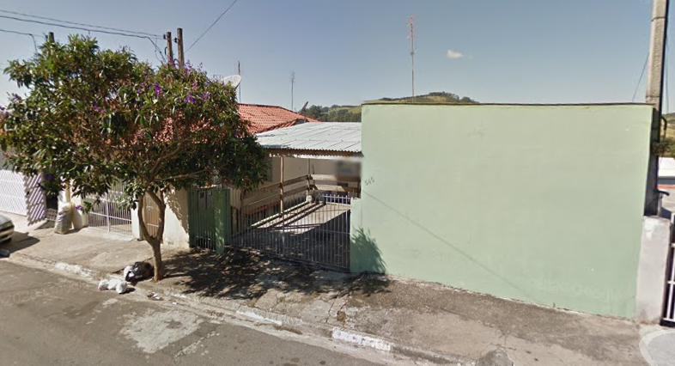
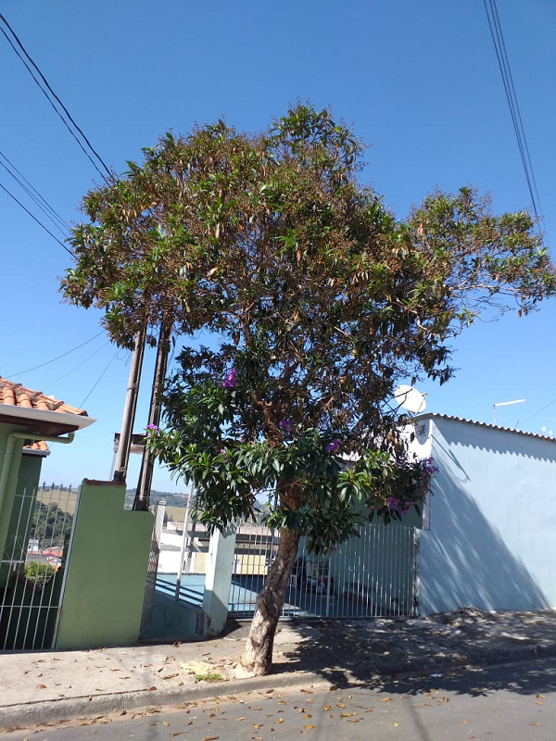 | 